**Agent-based models for latent liquidity and concave price impact**

Агентные модели для изучения скрытой ликвидности и влияние   
вогнутой поверхности цен

Авторы статьи – [Iacopo Mastromatteo](https://www.researchgate.net/profile/Iacopo_Mastromatteo), [Bence T ́oth](https://scholar.google.com/citations?user=nP2zV_oAAAAJ&hl=en), [Jean-Philippe Bouchaud](https://scholar.google.fr/citations?user=58amEmwAAAAJ&hl=en)

*(!) В данном абстракте будут отступления на – другие работы этих же авторов и других авторов, и на разъяснение некоторого материала.*

*(!) ордер=заявка, книга = книга заявок*

Содержание абстракта

Краткое содержание всей статьи 2

О чем эта статья? 2

Критика основного подхода (агентное моделирование) в статье 3

Краткий summary глав: 3

Более подробное описание главы 1, 2 5

Глава 1 (вступление) 5

Глава 2 (Динамическая модель скрытой ликвидности) 8

A. Основные компоненты модели 8

B. Супер-диффузия против суб-диффузии цен 9

С. Диффузные цены и эффективность рынка 11

D. Распределение объема торгов в лучшем случае 12

# Краткое содержание всей статьи

## О чем эта статья?

Фокус статьи – это модифицированная агентная модель. Что такое агентное (имитационное) моделирование? метод имитационного моделирования исследует поведение децентрализованных агентов и то, как такое поведение определяет поведение всей системы в целом.

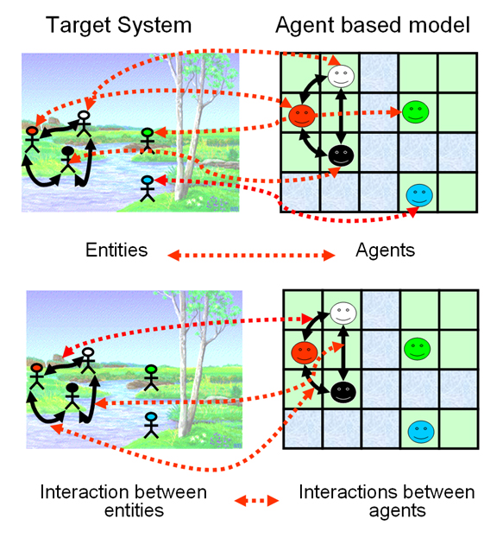

Данная статья является продолжением к модели "ɛ-intelligence" Tóth et al. (2011), которая была предложена в качестве фреймворка для понимания квадратичной зависимости влияния мета-ордеров на объем сделок на финансовых рынках. (мета-ордер – очень крупный ордер, принадлежащий, как правило, крупным игрокам.)

Основная идея заключается в том, что большая часть ежедневной ликвидности является "скрытой" и к тому же линейно исчезает вокруг текущей цены, как следствие диффузии самой цены. Реализация упомянутой выше (модели "ɛ-intelligence”) была подвергнута критике как нереалистичная, в частности потому, что Intelligence использовался для рыночных заявок, в то время как лимитные заявки были пассивными и случайными.

В данной статье изучаются различные альтернативные спецификации модели, например, позволяя лимитным заявкамам реагировать на поток ордеров или изменяя протоколы исполнения. По большому счету, исследование в статье сильно поддерживает идею о том, что закон о влиянии квадратного корня является очень общим и прочным свойством, требующим малого количества составляющих для надежного результата.

Также в этой статье показывается, что переход от супердиффузии к субдиффузии, о котором сообщалось в "ɛ-intelligence" модели, на самом деле является кроссовером (перекрестным), и чтобы привести модель к подлинному фазовому переходу, оригинальную модель нужно лишь слегка видоизменить.

Наконец, в статье предлагается общая теоретическая основа для понимания того, как нелинейное воздействие может проявляться даже в том пределе, где исчезает смещение в потоке заявок.

## Критика основного подхода (агентное моделирование) в статье

По мнению многих экспертов, исследователей и экономистов, агентное моделирование часто считается неспособным делать выводы о реальном мире (Grüne-Yanoff, 2009, Leombruni and Richiardi, 2005). Согласно этой точке зрения, этот метод может быть только инструментом для теоретизирования. В данной же работе речь идет не о теории, а о практическом применении для изучения реального объема сделок на рынке. Агентное моделирование не может способствовать пониманию реального мира и поэтому должна ограничиваться направлением теоретических интересов. Хотя нельзя отрицать, что агентное моделирование в действительности не уступает другим методам, которые, как предполагается, являются более надежными, такими как лабораторные эксперименты, математические модели или статистический анализ и эконометрика (Leombruni and Ricchiardi, 2005; Winsberg, 2009; Reiss, 2011). Тем не менее, моделируемые результаты всегда зависят, с одной стороны, от значений параметров, при которых было выполнено моделирование, и, с другой стороны, они зависят от каждой детали «внутренней» структуры модели. По определению внутренняя структура модели специфична для этой модели и если эмпирических данных (а у них в статье поднимается тема того, что для изучения их мета-ордеров нужны временные циклы гораздо больше) недостаточно, то дальнейшая работа с этой моделью становится очень затруднительной.

## Краткий summary глав:

Структура статьи:

1. Вступление
2. Динамическая модель "скрытой” ликвидности
3. Вогнутое воздействие мета-ордеров
4. Альтернативная модель – “Стимулированное пополнение леквидности”
5. Общий фрэймворк для марковских книг ордеров
6. Выводы

Аналитическая часть статьи начинается с предоставления более точных численных результатов о фазовом переходе, между супердиффузионным (трендовым) рынком и субдиффузионным (среднеобращающимся) рынком при изменении параметров модели. Модель является примером случайного блуждания в адаптивной среде. Затем изучаются различные аспекты воздействия мета-ордеры. Далее широко подтверждаются выводы из предыдущей работы (Toth,B.,Lemp ́eri`ere,Y.,Deremble,C.,DeLataillade, J., Kockelkoren, J., Bouchaud, J. P. (2011). Anomalous price impact and the critical nature of liquidity in finan- cial markets. Physical Review). В этом блоке объясняется, что построенная ими модель «ε-интеллекта» действительно достаточна для воспроизведения функции, при условии, что выполнение мета-ордера происходит в масштабах времени, намного короче, чем время обновления скрытой книги ордеров. Далее объясняется степень влияния различных стилей исполнения заявок (например, агрессивные рыночные ордеры или пассивные лимитные ордеры), которые практически не влияют на форму функции. Затем представляются изменения исходной настройки модели, где придается более симметричная роль рынку и лимитируются ордеры. В новой модели лимитные ордеры адаптированы к потоку рыночных ордеров и выступают в качестве буферов против дальнейших движений цены. В исходной версии модели корреляции лимитных ордеров полностью отсутствуют, и ограничивающая роль книги ордеров является чисто механической. После модификации значения функции оказались еще ближе к эмпирическим. Заканчивается данная работа представлением общей теоретической основы, приводятся некоторые аналитические расчеты, которые могут позволить выйти за рамки численного моделирования и явно вычислить различные свойства модели (свойства супер- или субдиффузии, временную зависимость функции и т. д.), что представляет больше математический интерес.

# Более подробное описание главы 1, 2

## Глава 1 (вступление)

Начинается статья с размышления о влиянии ценового фактора. Первое предположение – влияние цены на объем сделок должно быть линейным, т.е. пропорциональным объему сделки. Но это предположение не новое, оно уже упоминалось в работе, предложенной Кайлом в 1985 (<https://arxiv.org/abs/1102.5457>), данная работа оказала большое влияние на продвижение в изучении влияния ценового фактора. К большому удивлению, последние 15 лет показали, что это утверждение не валидное, вместо этого появился новый фрэймворк – закон влияния квадратичного корня.

*Отступление от статьи:*

Что такое закон влияния квадратичного корня?

В течение многих лет трейдеры использовали простую модель ликвидности, описанную, например, Гринольдом и Каном в 1994 году. Программное обеспечение, включающее эту модель, включает в себя: Salomon Brothers, StockFacts Pro примерно с 1991 Barra, Market Impact Model примерно с 1998 Bloomberg, TCA с 2005 года.

Этот закон используется для предоставления предторговой оценки влияния рынка. По определению, торговля влияет на форму спроса и предложения на рынке. За основу в модели берется ценовой фактор. Почему ценовой фактор?

Теория (I): влияние цены — это способ исследовать кривые спроса и предложения, чтобы определить их свойства;

Теория (II): влияние цены — это механизм, посредством которого цены поглощают информацию, закодированную в сделках; потому что это ключевой компонент многих агентных моделей, целью которых является изучение ценообразования;

Практика (I): влияние цены — это стоимость для трейдеров, которую они должны точно контролировать, чтобы оптимизировать свое исполнение;

Практика (II): для регулирующих органов влияние цен влияет на стабильность.

В другой своей работе для Imperial College London авторы этой статьи приводят графики, которые доказывают точку зрения влияния ценового фактора

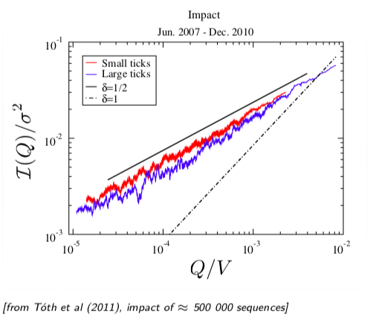

*График 1*

На графике кривая влияния, полученная для конкретного фьючерсного контракта (GBP). По графику можно заметить, как значение из закона близко коррелирует с соотношением количества исполняемых бумаг и дневным объемом сделок.

*Более подробно о графике:*

Toth,B.,Lemp ́eri`ere,Y.,Deremble,C.,DeLataillade, J., Kockelkoren, J., Bouchaud, J. P. (2011). Anomalous price impact and the critical nature of liquidity in finan- cial markets. Physical Review X, 1(2), 021006.

Средняя относительная разница цен между первой и последней сделкой мета-ордера объема Q хорошо описывается следующим законом:

|  |  |
| --- | --- |
| *Формула 1* | Где I(Q) ­– это изменение цены, σ – это дневная волатильность, V – дневной объем сделок, Q – количество исполняемых бумаг для продажи, Y – это коэффициент Y.  Более подробно в работах:  Torre (1997), Almgren et al.(2003), Moro et al. (2009), Tóth et al.(2011), Gomes, Waelbroeck (2014),Bershova, Rakhlin (2013), Mastromatteo et al.(2014), X. Brokmann et al. (2014),Zarinelli et al. (2015) |

*Конец отступления*

Тем не менее, следует тщательно различать различные определения "ценового влияния". К примеру, один рыночный ордер является сильно вогнутой функцией объема сделок, имеющей значительную зависимость от микроструктуры (размера тикера, приоритета ордеры и т.д.). Вогнутость является результатом обусловленного эффекта – размер рыночного ордера очень редко превышает общий объем лимитных ордеров.

Закон влияния кв. корня более актуальный и универсальный. Это касается среднего воздействия «мета-ордера» размера Q, который представляет собой последовательность однонаправленных ордеров от одного и того же инвестора, постепенно исполняемых на рынке с использованием либо рыночных, либо лимитных ордеров, которые суммируются до определенного количества Q. Почему закон кв. корня более актуален? Потому что мета-ордеры слишком велики, и скорее должны быть фрагментированы в (много) небольших ордеров, которые исполняются постепенно. Закон распространяется также на рынки – акции, фьючерсы, валюта и др.).

График 1 демонстрирует валидность закона по нескольким причинам. Во-первых, поскольку он настолько универсален (для разных рынков и стратегий исполнения) и стабилен с течением времени, действительно заманчиво назвать его «законом». Во-вторых, на рынке должна существовать некоторая память, превышающая обычное время, необходимое для исполнения мета-ордера.

В предыдущей публикации была предложена модель на основе памяти и ликвидности. Основная причина выбора этих двух компонентов – рационализация универсальной зависимости воздействия от квадратного корня. Главное заключение – действительность существования «скрытой» книги ордеров, то есть ордеров на покупку / продажу, которые не обязательно размещаются в видимой книге ордеров, но выдающие себя.

Используя аналитические аргументы, так и численное моделирование искусственного рынка, авторы статьи указали на V-образную форму профиля ликвидности с минимумом вокруг текущей цены и линейным ростом по мере удаления от цены. Это объясняет, почему сопротивление дальнейшим движениям увеличивается с исполняемым объемом. Точно так же исчезающий ожидаемый объем, доступный вокруг средней цены, приводит к очень маленьким сделкам, имеющим аномально большой эффект, что действительно отражается в особом поведении функции квадратного корня вблизи начала координат. Все эти вычисления привели к главным выводам о наличии критически важной ликвидности на финансовых рынках и наличии воронки ликвидности.

## Глава 2 (Динамическая модель скрытой ликвидности)

### A. Основные компоненты модели

три переменные – лимитные заявки поступают c λ за единицу цены (depositions), любой ордер имеет одинаковую вероятность отмениться v (cancellations), μ скорость, с которой заявки поступают на рынок (trades).

Основной гипотезой, которая лежала в основе старой модели является существование медленно развивающейся скрытой книги ордеров, хранящей объем, которым участники рынка были бы готовы торговать по любой данной цене p. По мнению авторов, эта скрытая книга ордеров – это та «истинная» ликвидность рынка, которая отличается от реальной книги ордеров, в которой раскрывается только очень небольшая часть этой ликвидности, и которая развивается в очень быстрых временных масштабах.

Эта гипотеза мотивируется рыночными данными, которые демонстрируют, что только очень небольшая часть объема, ежедневно торгуемого на рынке, мгновенно доступна в книге. Подавляющее большинство дневного объема торговли фактически постепенно проявляет себя в процессе торговли: ликвидность – это динамичный процесс. Очевидно, что трейдеры, как правило, скрывают свои намерения так долго, как могут, поскольку у них нет стимула слишком рано разглашать информацию, добавляя ордеры в реальную книгу ордеров. Фактически, реальное решение торговать по определенной цене p в будущем само по себе может быть «скрытым». Объем в скрытой книге ордеров материализуется в реальной книге ордеров с вероятностью, которая резко увеличивается, когда расстояние между торгуемой ценой и лимитной ценой уменьшается.

Модель развития скрытой книги ордеров основана на моделях «нулевого интеллекта» для реальной книги ордеров. Скрытая книга ордеров моделируется как дискретная ценовая сетка, заполненная ордерами двух видов (покупка или продажа) переменного размера. Временная эволюция книги продиктована тремя типами случайных процессов:

• Вклад (deposition). Инвестор, который потенциально заинтересован в покупке или продаже акций по цене p, размещает (виртуальный) лимитный ордер на единицу объема на этом уровне цен.

• Отмена (cancellation): трейдеры могут удалять ордеры, которые присутствовали в скрытой книге ордеров.

• Сделки (trades): рыночный ордер на покупку (продажу) может попасть в книгу, что приведет к сделке, которая уменьшит объем, доступный по лучшей цене предложения (заявки). По предположению, ордеры следуют пуассоновскому процессу.

Отсюда три переменные – лимитные заявки поступают c λ за единицу цены, любой ордер имеет одинаковую вероятность отмениться v, μ скорость, с которой заявки поступают на рынок.

В настоящей версии модели предполагается, что скорость депозита лимитных ордеров не зависит от стороны направления потока заявок, а скорость отмены не зависит от знака ордера. Знак рыночных ордеров, с другой стороны, определяется нетривиальным процессом, таким как генерация корреляций на больших расстояниях, в соответствии с эмпирическими данными.

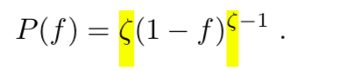

*Формула 2*

Данное уравнение также используется в данной модели, с помощью него можно манипулировать агрессивностью рыночных ордеров через один параметр ζ, который позволяет интерполировать случай, когда каждый рыночный ордер имеет единичный объем (ζ = ∞), и случай, когда каждый рыночный ордер полностью исчерпывает объем в противоположном случае (ζ = 0). Интуитивно понятно, что большие значения ζ (т. е. небольшие объемы для каждой сделки) уменьшают влияние каждой сделки и, следовательно, волатильность рынка.

Другим компонентом модели является доля объема торгов, потребляемого каждым отдельным рыночным ордером. Коэффициент отмены определяет масштаб времени τν = ν − 1, который имеет решающее значение для модели, поскольку это время памяти рынка. Динамика системы изучается в режиме, когда времена малы по сравнению с τν.

### B. Супер-диффузия против суб-диффузии цен

*Отступление:*

Что такое супер-диффузия и суб-диффузия?

Основной закон броуновского движения в однородной среде — гауссова форма диффузионного пакета. Класс явлений, в которых средний квадрат смещений не является линейной функцией от времени, а описывается степенным законом был назван аномальной диффузией, которая может быть двух типов — супердиффузия (ускоренное блуждание) и субдиффузия (замедленное блуждание).

*Конец отступления*

Сначала исследуется статистика изменения цен в модели искусственного рынка, в частности вариограмма D (t):

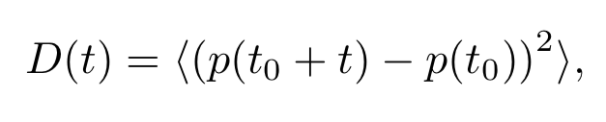

*Формула 3*

Где усреднение происходит либо по t0 для одной траектории (как с реальными эмпирическими данными), либо по различным траекториям для данного t0 - но в обоих случаях t0 должно быть выбрано таким образом, что τν (масштаб времени) находился в стационарном состоянии. Полезная величина σt2 = D (t) / t, которую можно рассматривать как меру квадратичной волатильности по шкале времени t. Для чисто диффузионного процесса (например, броуновского движения) σt2 строго независим от «суб-диффузионного» процесса. σt2 является убывающей функцией t, сигнализирующий о среднем обращении, тогда как «супер-диффузионный» процесс имеет σt2 как возрастающую функцию от t, сигнализирующий о трендах. Простой пример дает дробное броуновское движение, которое таково, что D (t) ∝ t2H, где H - показатель Херста процесса. Обычный броуновский случай соответствует H = 1/2; H> 1/2 (и соотв. H <1/2) равносильно супер-диффузии (и соотв. суб-диффузии). Также возможно, что процесс может стать диффузионным в течение длительного времени, т.е. σt2 стремится к конечному ненулевому значению σ∞2, когда t → ∞.

Вышеупомянутая модель динамической ликвидности содержит компонент, который благоприятствует супер-диффузии (коррелирующая природа потока заявок на большие расстояния), и компонент, который благоприятствует суб-диффузии (длительное время памяти самой книги).

В этом фрэймворке ордеры на покупку и продажу описываются как переменные типа A и B, распространяющиеся вдоль бесконечной ценовой линии. Условия рыночного клиринга затем моделируются, предполагая, что ордеры на покупку и продажу уничтожают друг друга, как только они встречаются (A + B → ∅). В рассматриваемой здесь модели книги ордеров ордеры не «диффундируют» напрямую.

Авторам не удалось построить убедительный аргумент, который показал бы, что две модели находятся в одном классе универсальности, и сходство между ними может вводить в заблуждение.

### С. Диффузные цены и эффективность рынка

С финансовой точки зрения, как супердиффузия, так и субдиффузия приводят к арбитражным возможностям, то есть стратегиям, которые пытаются извлечь выгоду из тенденций или паттернов среднего возврата (H ̸ = 1/2).

Моделируемые правила торговли должны быть такими, чтобы простые стратегии не приносили прибыли, т. е. цены близки к случайным шагам с H ≈ 1/2, свойством, которое часто называют «статистической эффективностью». В исходных настройках модели есть два параметра γ и ζ (степенная автокор. и параметр сглаживания различных стилей поведения на рынке) с которыми можно “поиграть”, что позволяет настроить относительную силу трендовых эффектов, вызванных рыночными ордерами, и средних сил реверсии, вызванных лимитными ордерами. Эмпирически установлено, что γ меньше единицы, рынки должны четко работать в режиме τν ≫ µ − 1, в противном случае обязательно возникнет супер-диффузионное поведение с H = 1 - γ / 2.

Существует критическая линия в плоскости γ, отделяющая фазу, где цена является супер-диффузионной (ниже этой линии), и фазу, где она является субдиффузионной (выше этой линии). Таким образом, искусственно построенный рынок оказывается «жизнеспособным» только вдоль определенной линии ζc (γ) в пространстве параметров.

Хотя действительно существует значение ζ, для которого цена является приблизительно диффузной в течение достаточно длительного времени, чтобы иметь практическое значение, выяснилось, что переход супер к суб-диффузии фактически является лишь перекрестным переходом. Выполняя тщательное моделирование в течение достаточно длительного времени (хотя он все еще находится в промежуточном режиме μ − 1 ≪ t ≪ τν), можно заметить, что влияние дальних корреляций в знаках сделок всегда доминирует в течение длительного времени и приводит к асимптотический показатель Херста H = 1 − γ / 2 при любом γ <1.

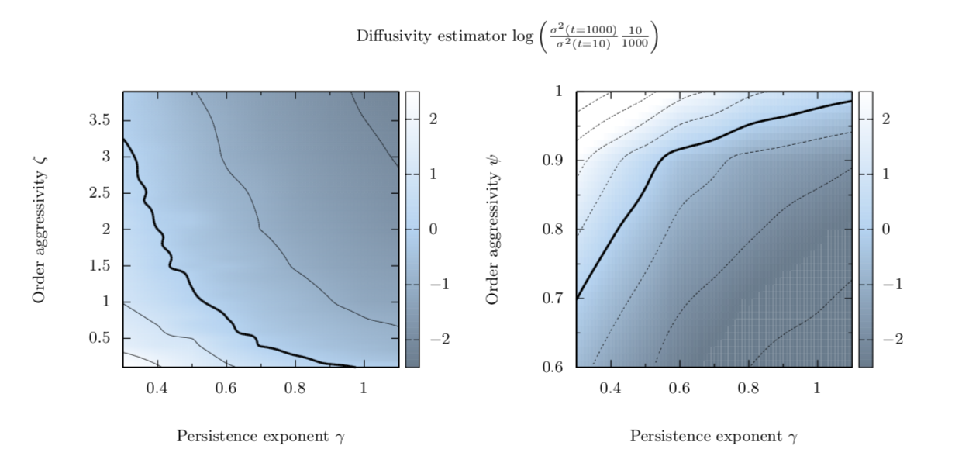

*График 2*

(Слева) Фазовая диаграмма для модели в режиме μ = 0,1 с − 1, λw = 5 × 10–3 с − 1, ν = 10–7 с − 1. Диффузионный характер модели оценивается с учетом величины S (формула выше, в графике), так что идеально диффузионный характер соответствует S = 0 (жирная черная линия).

(Справа) Для измененной модели, в которой потребление заявок контролируется показателем ψ для того же набора параметров. В обоих случаях для любого значения γ можно найти критический ζ, за пределами которого поведение модели переходит от супердиффузии к (кажущейся) субдиффузии.

Модель, однако, является, очевидно, приблизительным описанием реальности, которое пренебрегает многими эффектами, которые играют важную роль в более длительных временных масштабах. Одна из них заключается в том, что долгая память в сделках, вероятно, обрезана за пределы некоторого временного масштаба, хотя это очень трудно установить эмпирически.

### D. Распределение объема торгов в лучшем случае

Наконец, авторами было изучено распределение объема по лучшей цене. Распределение объема очень широкое и затухает как степенной закон с универсальным показателем (не зависящим от γ и ζ) со значением, близким к −1.5. Вывод – широкое распределение объемов вызвано большой глубиной книги, которая заставляет ценовой процесс посещать ценовые корзины с объемами, варьирующимися от значений, близких к нулю (найденных в области спреда), до значений вокруг максимальной глубины (для еще не исследованных ценовых регионов).

Интуитивно понятно, что очередь заявок может просуществовать длительный период времени, если длинный поток зявок попадает в очередь запросов, но как только начинается последовательность ордеров соответствующего знака, ставка освобождается после конечного числа ордеров. (обычно порядка log λ / ν).

Тем не менее, авторы не нашли способ вывести, универсальное значение −3/2 показателя хвоста для распределения объема торгов.

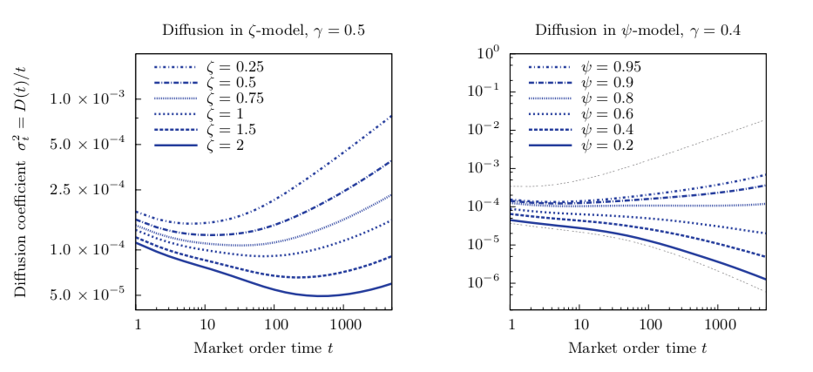

*График 3*

(Слева) График для выбора параметра μ = 0,1 с − 1, λw = 5 × 10–3 с − 1, ν = 10–7 с − 1, γ = 0,5 и различных значений ζ. Уменьшение значений ζ приводит к более сильному диффузионному поведению. Однако стоит обратить внимание, что в этом случае поведение в течение длительного времени всегда является супер-диффузионным.

(Справа) График для модифицированной модели со степенным потреблением объема торгов для различных значений показателя степени. Набор параметров аналогичен принятому на левом графике, за исключением значения γ = 0,4. Светло-серые линии соответствуют лимитным случаям ψ = 0 и ψ = 1. Также стоит обратить внимание, что в этом случае поведение в течение длительного времени является суб-диффузионным при ψ ≤ 0,8, супер-диффузионным при больших значениях ψ и точно диффузным при ψ = ψc ≈ 0,8.